Спецификация конкурсных материалов для проведения практического этапа дополнительной общеобразовательной общеразвивающей программы
«ОСНОВЫ ПОДГОТОВКИ ВОЙСКОВОГО РАЗВЕДЧИКА» 11 кл. (IIпол.)
1. Назначение конкурсных материалов
Материалы практического этапа конкурсных материалов для проведения практического этапа дополнительной общеобразовательной общеразвивающей программы «Основы подготовки войскового разведчика»
(далее – Конкурс) предназначены для оценки уровня практической подготовки участников Конкурса.
2. Условия проведения
Практический этап Конкурса проводится в очной дистанционной форме. При выполнении работы обеспечивается строгое соблюдение порядка организации и проведения Конкурса.
Для решения задания 10 необходимо приготовить до начала проведения Конкурса следующие принадлежности: линейка, циркуль-измеритель. Экран компьютера должен быть открыт в 100% режиме окна.
3. Продолжительность выполнения
На выполнение заданий практического этапа Конкурса отводится 60 минут.
4. Содержание и структура
Задания практического этапа Конкурса разработаны преподавателями образовательных организаций высшего образования, участвующих в проекте «Кадетский класс в московской школе».
Индивидуальный вариант участника формируется автоматически во время проведения теоретического этапа Конкурса предпрофессиональных умений из базы конкурсных заданий.
Индивидуальный вариант участника включает 10 заданий, базирующихся на содержании дисциплин элективного курса «Основы подготовки войскового разведчика»:
- Содержание и сущность военной разведки.
- Организация, вооружение и боевая техника подразделений основных иностранных государств.
- Действие солдата в разведке.
- Подготовка подразделения(органа).
- Военная топография
- Технические средства разведки.
- Огневая подготовка.
- Воздушно –десантная подготовка.

5. Система оценивания
Задание считается выполненным, если ответ участника совпал с эталоном.
Конкурсное задание содержит 10 заданий. Верный ответ на каждое из заданий базового уровня оценивается в 1 балл.
Максимальный балл за выполнение всех заданий – 10 баллов.
Для получения максимального балла необходимо дать верные ответы на все задания.
Оценка:
«отлично» - 9-10 баллов;
«хорошо» - 7-8 баллов;
«удовлетворительно» - 5-6 баллов;
«неудовлетворительно» - ниже 5 баллов.
6. Приложения
1. План конкурсных материалов для проведения практического этапа Конкурса.
2. Демонстрационный вариант конкурсных заданий практического этапа Конкурса.
Приложение 1
План конкурсных материалов для проведения практического
этапа Конкурса
№ задания | Уровень сложности | Темы элективных курсов | Контролируемые требования к проверяемым  умениям | Балл
Технические средства разведки.
 | базовый | Оптико и оптико-электронные средства разведки. | Умение запоминать характеристики и грамотно применять оптико и оптико-электронные средства разведки. | 1
 | базовый | РЛР и РТР средства разведки. | Умение запоминать характеристики и грамотно применять радиоэлектронные, радиотехнические средства разведки | 1
 | базовый | РЛР и РТР средства разведки. | Умение запоминать характеристики и грамотно применять радиоэлектронные, радиотехнические средства разведки | 1
Военная топография
 | базовый | Движение по азимуту. | Умение в подготовке данных для движения по азимутам и порядку движения по азимутам в пешем порядке. | 1
Подготовка подразделения(органа)
 | базовый | Ведение разведки отделением (наблюдательный пост). | Умение в организации и порядке ведения разведки НП, отдаче боевого приказа. составлении схемы ориентиров. | 1
Воздушно-десантная подготовка
 | базовый | Средства десантирования. | Умение запоминать характеристики и тактико-технические характеристики, устройство и схему работы в воздухе основного и запасного парашютов. | 1
 | базовый | Средства десантирования. | Умение запоминать характеристики и тактико-технические характеристики, устройство и схему работы в воздухе основного и запасного парашютов. | 1
 | базовый | Средства десантирования. | Умение правильно подгонять подвесную систему, а также правильно надевать парашютную систему Д6 серии4. | 1
Огневая подготовка.
 | базовый | Правила стрельбы из стрелкового оружия и гранатомётов. | Умение запоминать и проводить расчёты по правилам стрельбы из стрелкового оружия и гранатометов. | 1
 | базовый | Правила стрельбы из стрелкового оружия и гранатомётов. | Умение запоминать мнемонические правила определения поправок при проведении стрельб из СО, правильно проводить расчёты и решать огневые задачи. | 1
Сумма баллов: |  |  |  | 10

Приложение 2

Демонстрационный вариант конкурсных заданий практического
этапа Конкурса.
Пример состава задания практического этапа Конкурса.
Б ЗАДАНИЕ 1. Увеличение бинокля Б8Х30:
1. 8- кратное.
2. 6- кратное.
3. 10- кратное.
Ответ: 1
Критерии оценивания: для получения бальной оценки за задание необходимо дать правильный ответ.
Б ЗАДАНИЕ 2. Точность измерения СБР-3 по дальности:
1. 10 м.
2. 25 м.
3. 50 м.
Ответ: 3
Критерии оценивания: для получения бальной оценки за задание необходимо дать правильный ответ.

Б ЗАДАНИЕ 3. Точность измерения СБР-3 по направлению:
1. 0-50 д.у.
2. 0-01 д.у..
3. 0-15 д.у..
Ответ: 3
Критерии оценивания: для получения бальной оценки за задание необходимо дать правильный ответ.
Б ЗАДАНИЕ 4. Длина пары шагов, принимаемая для расчетов расстояния:
1. 1.5 м.
2. 3 м.
3. 1 м.
Ответ: 1
Критерии оценивания: для получения бальной оценки за задание необходимо дать правильный ответ.
Б ЗАДАНИЕ 5. Количество личного состава назначаемого для ведения разведки на НП:
1. 2-3 чел.
2. 5-6 чел.
3. 7-8 чел.
Ответ: 1
Критерии оценивания: для получения бальной оценки за задание необходимо дать правильный ответ.

Б ЗАДАНИЕ 6. Скорость снижения на основном парашюте Д-6 серии 4:
1. 50 м/с.
2. 5 м/с.
3. 100 м/с.
Ответ: 2
Критерии оценивания: для получения бальной оценки за задание необходимо дать правильный ответ.

Б ЗАДАНИЕ 7. Какова скорость снижения на стабилизирующем парашюте:
1. 30-40 м/с.
2. 10-20 м/с.
3. 50-60 м/с.
Ответ: 1
Критерии оценивания: для получения бальной оценки за задание необходимо дать правильный ответ.

Б ЗАДАНИЕ 8. Скорость полета самолета при десантировании:
1. 140-400 км/ч.
2. 400-600 км/ч.
3. 600-800 км/ч.
Ответ: 1
Критерии оценивания: для получения бальной оценки за задание необходимо дать правильный ответ.

Б ЗАДАНИЕ 9. Определите установку прицела АК при стрельбе на дальность до цели 500 м:
1. 3.
2. 7.
3. 5.
Ответ: 3
Критерии оценивания: для получения бальной оценки за задание необходимо дать правильный ответ.

Б ЗАДАНИЕ 10. Определите дальность до цели - танк:

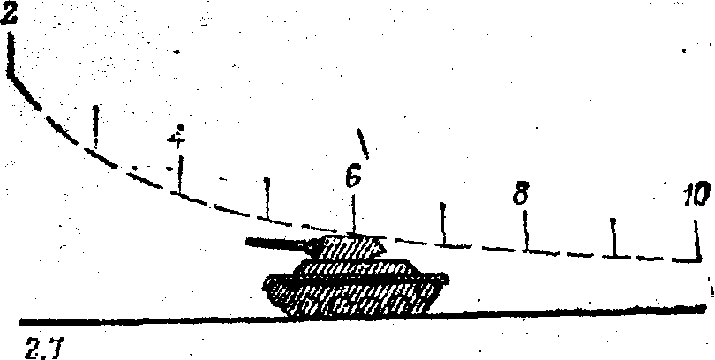
Рисунок 1. Дальномерная шкала оптического прицела гранатомет.
1. 600 м.
2. 6000 м.
3. 400 м.
Ответ: 1
Критерии оценивания: для получения бальной оценки за задание необходимо дать правильный ответ.

